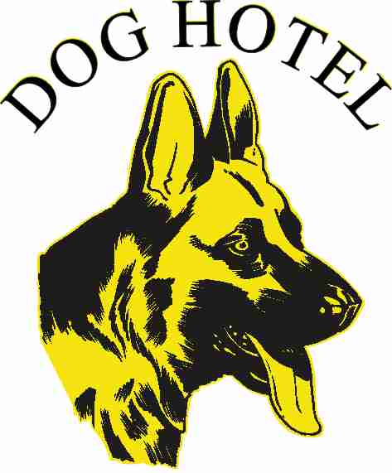
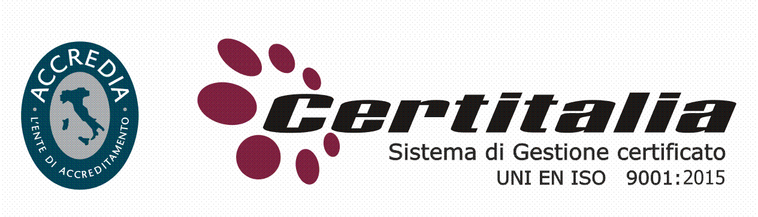

Dog Hotel di Ivano Chinarello & C. sas - Sede legale e canile: Loc. Truncu is follas 09032 Assemini (CA) - P. IVA 01650080920
e-mail: doghotel.assemini@gmail.com PEC: doghotel@legalmail.it - tel. 070948055 - fax 070948030

Azienda con Sistema Qualità Certificato secondo la norma UNI EN ISO 9001:2015

SERVIZIO TRIENNALE DI RICOVERO, CUSTODIA E MANTENIMENTO DEI CANI VAGANTI CATTURATI NEL TERRITORIO COMUNALE DEL COMUNE DI PABILLONIS - CIG 97353687D1

REGOLAMENTO DI INCENTIVAZIONE ALLE ADOZIONI

Il Comune di Pabillonis ha istituito, attraverso il canile convenzionato, un supporto alle famiglie o alle persone che intendano adottare un cane appartenente a questo Comune. Gli interessati sono invitati ad attenersi scupolosamente alle condizioni, alle clausole, alle tempistiche e alle modalità, per le quali l’affidatario ha diritto per ciascun cane adottato.

- Due (2) visite mediche presso il canile, per verificare lo stato di benessere dell’animale affidato e contestualmente per prevenire l’insorgenza di eventuali patologie. Le due visite mediche saranno fornite gratuitamente senza nessun costo per l’utente. Queste saranno erogate nel periodo di 4 mesi dalla data di adozione, presso l’ambulatorio del canile, rispettivamente al compimento dei 60gg e dei 120gg dall’adozione. Gli appuntamenti saranno opportunamente e preventivamente concordati e calendarizzati con l’affidatario. Durante la visita il veterinario annoterà lo stato di salute e di benessere psicofisico rilevato. Nel caso di insorgenza di patologie (vecchie e nuove) saranno prescritte le opportune terapie o gli accertamenti i costi dei quali saranno sostenuti interamente dall’affidatario dell’animale ed eseguiti in strutture esterne al canile.
- Due (2) ore di educazione cinofila per il binomio cane-proprietario rivolto al miglioramento della gestione dell’animale soprattutto nella vita quotidiana e nella società. Per ogni singola adozione sarà fornito al binomio cane/affidatario un ulteriore supporto composto da due ore di consulenza o attività pratiche con il cane, a richiesta e a discrezione dell’affidatario dell’animale. Queste dovranno essere fruite entro 4 mesi dalla data di affidamento. Le due ore di consulenza o attività cinofile saranno fornite gratuitamente, senza nessun costo per l’utente, in canile, previo appuntamento che sarà opportunamente concordato e calendarizzato con l’affidatario. Ulteriori percorsi educativi dovranno essere organizzati dall’affidatario in autonomia e attraverso professionisti esterni al canile (i costi derivanti saranno a suo totale carico).
- Quattro (4) confezioni di alimento per il cane, adeguato all’età e alla taglia dell’adottato. L’utente che fruisce dell’incentivo avrà diritto a n°4 confezioni di alimento secco (crocchette) da 18/20 Kg distribuiti nei 4 mesi dalla data di adozione. La fornitura avverrà a cadenza mensile anticipata, con la consegna della prima confezione all’adozione. Le successive forniture avverranno a distanza di 30, 60, 90 giorni, concludendo le consegne al compimento del quarto mese.
La tipologia di alimento può essere fornita in funzione della taglia e dell’età dell’animale. La fornitura e l’acquisto di eventuali alimenti sostitutivi sono interamente a carico dell’affidatario. La consegna degli alimenti deve avvenire presso il canile e attraverso appuntamenti che devono essere opportunamente e preventivamente concordati e calendarizzati con l’affidatario.

Per ogni cane affidato sarà realizzata un’apposita scheda indicante le generalità dell’affidatario e gli estremi con il microchip del cane, nonché le date delle visite mediche, delle consulenze cinofile e delle consegne del mangime. Per ciascuna prestazione effettivamente erogata l’affidatario apporrà apposita firma per ricevuta al fine di garantire la tracciabilità delle prestazioni effettivamente erogate e fruite.
- L’erogazione dell’incentivo decade nei seguenti casi:
- Nel caso in cui l’affidatario non si presenti, parzialmente o totalmente, agli appuntamenti preventivamente fissati in canile.
- Nel caso in cui l’affidatario si presenti in altre date non previste e non preventivamente calendarizzate in canile.
- In caso di morte o smarrimento o cambio di proprietà dell’animale affidato.
- Nel caso in cui l’affidatario si avvalga della rinuncia all’adozione. In tal senso l’affidatario dovrà corrispondere all’amministrazione comunale l’intero importo destinato all’incentivo prima di procedere alla restituzione dell’animale in canile.
- Nel caso in cui l’affidatario proceda all’adozione ma contestualmente rinunci al beneficio dell’incentivo.

Assemini, 02/01/24 La Direzione
Dog Hotel s.a.s.

